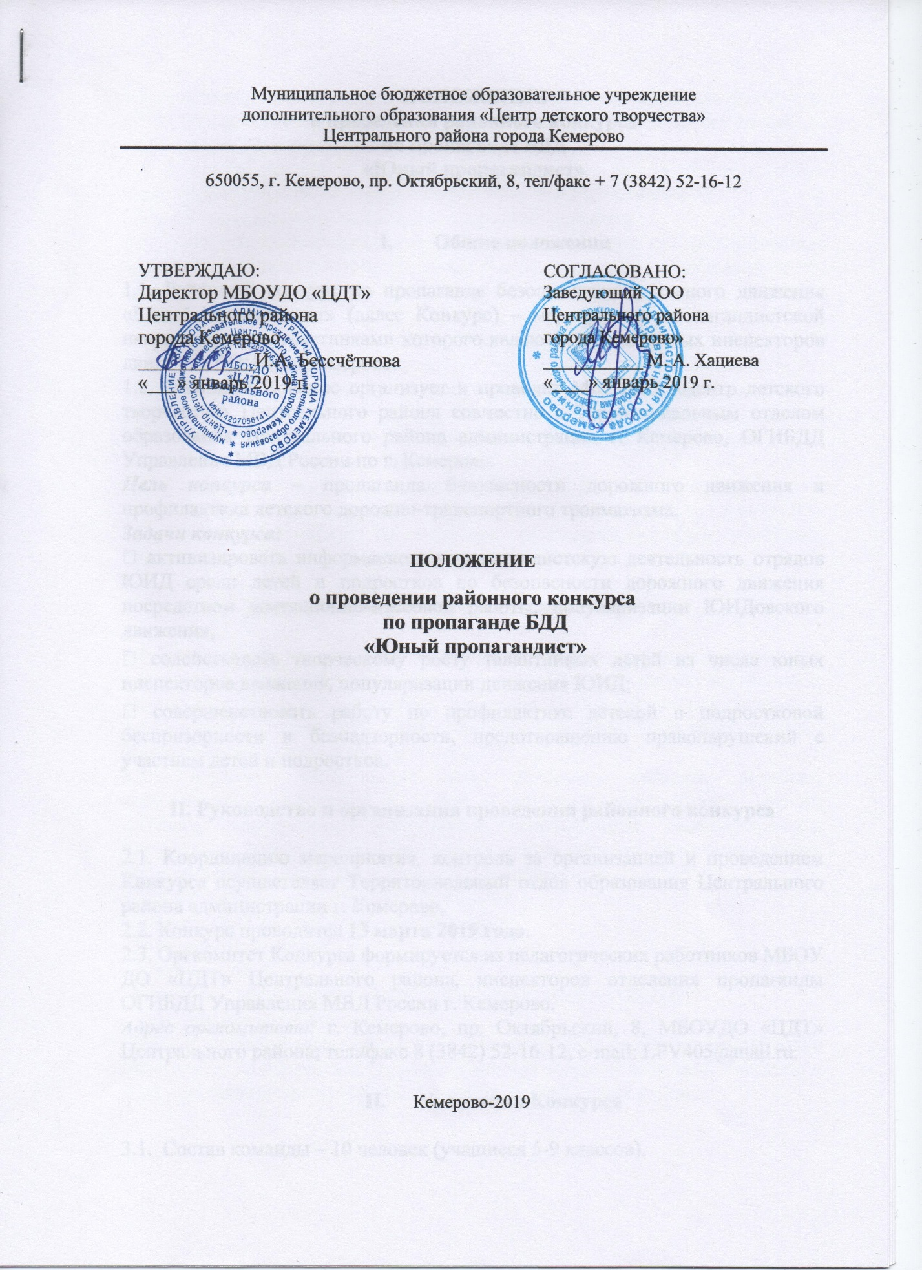

ПОЛОЖЕНИЕ
о проведении районного конкурса
по пропаганде БДД
«Юный пропагандист»

- Общие положения

1.1. Районный конкурс по пропаганде безопасности дорожного движения «Юный пропагандист» (далее Конкурс) – мероприятие пропагандистской направленности, участниками которого являются отряды юных инспекторов движения (ЮИД) г. Кемерово.
1.2. Районный Конкурс организует и проводит МБОУДО «Центр детского творчества» Центрального района совместно с Территориальным отделом образования Центрального района администрации г. Кемерово, ОГИБДД Управления МВД России по г. Кемерово.
Цель конкурса – пропаганда безопасности дорожного движения и профилактика детского дорожно-транспортного травматизма.
Задачи конкурса:
• активизировать информационно-пропагандистскую деятельность отрядов ЮИД среди детей и подростков по безопасности дорожного движения посредством агитационно-массовой работы, популяризации ЮИДовского движения;
• содействовать творческому росту талантливых детей из числа юных инспекторов движения, популяризации движения ЮИД;
• совершенствовать работу по профилактике детской и подростковой беспризорности и безнадзорности, предотвращению правонарушений с участием детей и подростков.

II. Руководство и организация проведения районного конкурса

2.1. Координацию мероприятия, контроль за организацией и проведением Конкурса осуществляет Территориальный отдел образования Центрального района администрации г. Кемерово.
2.2. Конкурс проводится 13 марта 2019 года.
2.3. Оргкомитет Конкурса формируется из педагогических работников МБОУ ДО «ЦДТ» Центрального района, инспекторов отделения пропаганды ОГИБДД Управления МВД России г. Кемерово.
Адрес оргкомитета: г. Кемерово, пр. Октябрьский, 8, МБОУДО «ЦДТ» Центрального района; тел./факс 8 (3842) 52-16-12, e-mаil: LPV405@mаil.ru.

- Участники Конкурса

3.1. Состав команды – 10 человек (учащиеся 5-9 классов).
3.2. Участники прибывают на конкурс в сопровождении руководителя отряда ЮИД (представителя образовательного учреждения) за 30 минут до начала мероприятия для прохождения регистрации.
3.3. Заявку об участии ОУ в Конкурсе необходимо подать на электронный адрес оргкомитета за 10 дней до начала конкурса (приложение 1).
Позже установленного срока заявки не рассматриваются.
3.4. Участники конкурса оплачивают оргвзнос в размере 100 рублей (данные для оплаты в квитанции в приложении 2) и отправляют отсканированный чек об оплате вместе с заявкой.

- Документация

4.1. Заявка на участие в конкурсе, заверенная руководителем образовательного учреждения.
4.2. Приказ по ОУ на участие команды в Конкурсе и назначении лица, ответственного за жизнь и здоровье детей.
4.3. В случае замены участника конкурса другим обучающимся, необходимо при регистрации предъявить дополнительную заявку на участие в конкурсе, оформленную по образцу и заверенную руководителем образовательного учреждения.

- Условия проведения Конкурса

5.1. На районный Конкурс участники представляют творческие выступления, направленные на пропаганду безопасности дорожного движения, обучение школьников Правилам дорожного движения, с элементами популяризации деятельности отрядов ЮИД, совместной работы по предупреждению детского дорожно-транспортного травматизма с ГИБДД.
5.2. Творческие выступления могут содержать элементы: монтажа, театрализации, постановок в любой малой сценической форме, устного журнала, агитбригады. Допускается использование видеоматериалов, презентаций. В творческих выступлениях допускается использование музыки, как популярных песен, так и авторских произведений.
5.3. Требования к выступлению (критерии):
- соответствие выступления теме Конкурса;
- культура исполнения;
- оригинальность;
- артистизм, убедительная трактовка художественного образа;
- музыкальное сопровождение.
Каждый критерий оценивается по 5 балльной системе. Баллы члены жюри выставляют по итогам выступления и заносят в оценочный лист. Результаты конкурса подводятся путем суммирования баллов, выставленных

каждым судьей. Максимальное количество баллов за творческое выступление – 25. Сценарный материал оценивается отдельно (10 баллов). Баллы по итогам конкурса суммируются.
5.4. Продолжительность выступления не более 5 минут.
5.5. Итоги конкурса фиксируются в сводном протоколе, который подписывается всеми членами жюри.
Примечания: во время выступления запрещается использовать фонограммы с записанным голосом (фонограммы «плюс»). В случае нарушения данного условия команда снимается с конкурса.
Материалы, представленные на Конкурс, могут быть использованы в средствах массовой информации при подготовке программ, посвященных безопасности дорожного движения и деятельности «Содружества ЮИД», ГИБДД. Материалы, отобранные для средств массовой информации, по согласованию с авторами могут быть откорректированы и сокращены в соответствии с форматом и концепцией программ телерадиокомпаний. Организаторы конкурса оставляют за собой право публикации конкурсных работ и информации об их авторах.

- Подведение итогов конкурса и награждение победителей

По количеству набранных баллов между участниками конкурса распределяются места. Победители конкурса награждаются за 1, 2, 3 места дипломами. Вручается приз зрительских симпатий и ГРАН-ПРИ.

Приложение 1
ЗАЯВКА
на участие в районном конкурсе по пропаганде БДД
«Юный пропагандист»
Команда (название)_________________________________________________
Район ____________________________________________________________
Наименование образовательного учреждения (полностью) __________________________________________________________________ _______________________________________________________________
Ф.И.О. руководителя команды (полностью) __________________________________________________________________
Контактная информация (тел., e-mail)__________________________________
№ п/п | ФИО  участника | Дата  рождения | Свидетельство о  рождении (паспорт) (серия, номер, кем и когда выдан) | Класс | Адрес, телефон

Дата: __________________

Директор ОУ _______________ /___________

Приложение №2

квитанция | Наименование получателя платежа: |  | УФК по Кемеровской области
 | (МБОУДО "ЦДТ" Центрального района лиц. сч № 20396Ц05430)
 | Налоговый орган: ИНН | 4207056141 | КПП 420501001
 | Номер счета получателя платежа: 40701810800001000016 ОКТМО 32701000
 | Наименование банка: Отделение Кемерово г.Кемерово БИК 043207001
 | КБК:00000000000000000150
 | Наименование платежа: Добровольные пожертвования на ведение уставной деятельности
 | Плательщик (Ф.И.О.):
 | Адрес плательщика:
 | ИНН плательщика:
 | Платеж по сроку | Сумма налога (сбора) | Пеня | Штраф | Итого к оплате
КАССИР | декабрь |  |  |  |  | 100-00
 | Плательщик: (подпись)____________________ |  |  | Дата:
 | *или иной государственный орган исполнительной власти, осуществляющий контроль за поступлением платежа
 | Индекс документа: __________________ |  |  | Форма № ПД (налог)
ИЗВЕЩЕНИЕ | Наименование получателя платежа: |  | УФК по Кемеровской области
 | (МБОУДО "ЦДТ" Центрального района лиц. сч. № 20396Ц05430)
 | Налоговый орган: ИНН | 4207056141 | КПП 420501001
 | Номер счета получателя платежа: 40701810800001000016 ОКТМО 32701000
 | Наименование банка: Отделение Кемерово г.Кемерово БИК 043207001
 | КБК:00000000000000000150
Наименование платежа: Добровольные пожертвования на ведение уставной деятельности
Плательщик (Ф.И.О.):
Адрес плательщика:
 | Платеж по сроку | Сумма налога (сбора) | Пеня | Штраф | Итого к оплате
 | декабрь |  |  |  | 100-00
КАССИР
 | Плательщик: (подпись)____________________ |  |  | Дата:
 | *или иной государственный орган исполнительной власти, осуществляющий контроль за поступлением платежа

